1. September 2017

Ansprechpartner Lokalpresse
Dr. Hans Kreul
Leiter Standortkommunikation Essen
Telefon +49 201 173-2415
hans.kreul@evonik.com
Evonik Technology & Infrastructure GmbH
Rellinghauser Straße 1-11
45128 Essen
Telefon +49 201 177-01
Telefax +49 201 177-3475
www.evonik.de

Geschäftsführung
Gregor Hetzke, Vorsitzender
Dr. Clemens Immanuel Herberg,
Stefan Behrens

Sitz der Gesellschaft ist Essen
Registergericht
Amtsgericht Essen
Handelsregister B 25884

Azubi-Start am Evonik-Standort Essen Goldschmidtstraße

Essen. Am 1. September 2017 haben 27 Nachwuchskräfte ihre Berufsausbildung am Evonik-Standort Essen Goldschmidtstraße begonnen. Zu den Neuen gehören angehende Chemielaboranten, Chemikanten, Industriekaufleute, Kaufleute für Büromanagement, Kaufleute für Spedition und Logistikdienstleistungen, Industriemechaniker und Elektroniker für Automatisierungstechnik.

Die Ausbildung beginnt mit einem einwöchigen Einführungsseminar, um den Start in den Beruf zu erleichtern. Hier stehen Gruppenarbeiten und Outdoor-Trainings auf dem Programm. Die Teilnehmer lernen Projekte und Ansprechpartner einzelner Abteilungen kennen. Bereits im Mai haben die Jugendlichen gemeinsam mit ihren Eltern den Standort besichtigt und einen Eindruck von ihrem neuen Arbeitsplatz erhalten.

Seit vielen Jahren bildet Evonik Nachwuchskräfte in chemisch-technischen und kaufmännischen Berufen aus. Insgesamt sind rund 110 Auszubildende in allen vier Lehrjahren am Standort Essen beschäftigt. „Als Spezialchemieunternehmen sind wir auf qualifizierten Nachwuchs angewiesen. Außerdem übernimmt Evonik all diejenigen jungen Frauen und Männer direkt unbefristet, die ihre Ausbildung erfolgreich abschließen und geeignet sind“, so Danielle Messner, Teamleiterin der Ausbildung.

Um qualifizierte Nachwuchskräfte zu gewinnen, beteiligt sich Evonik unter anderem an Ausbildungsbörsen, bietet Praktika und Infokurse an und unterhält Kooperationen mit Essener Schulen.

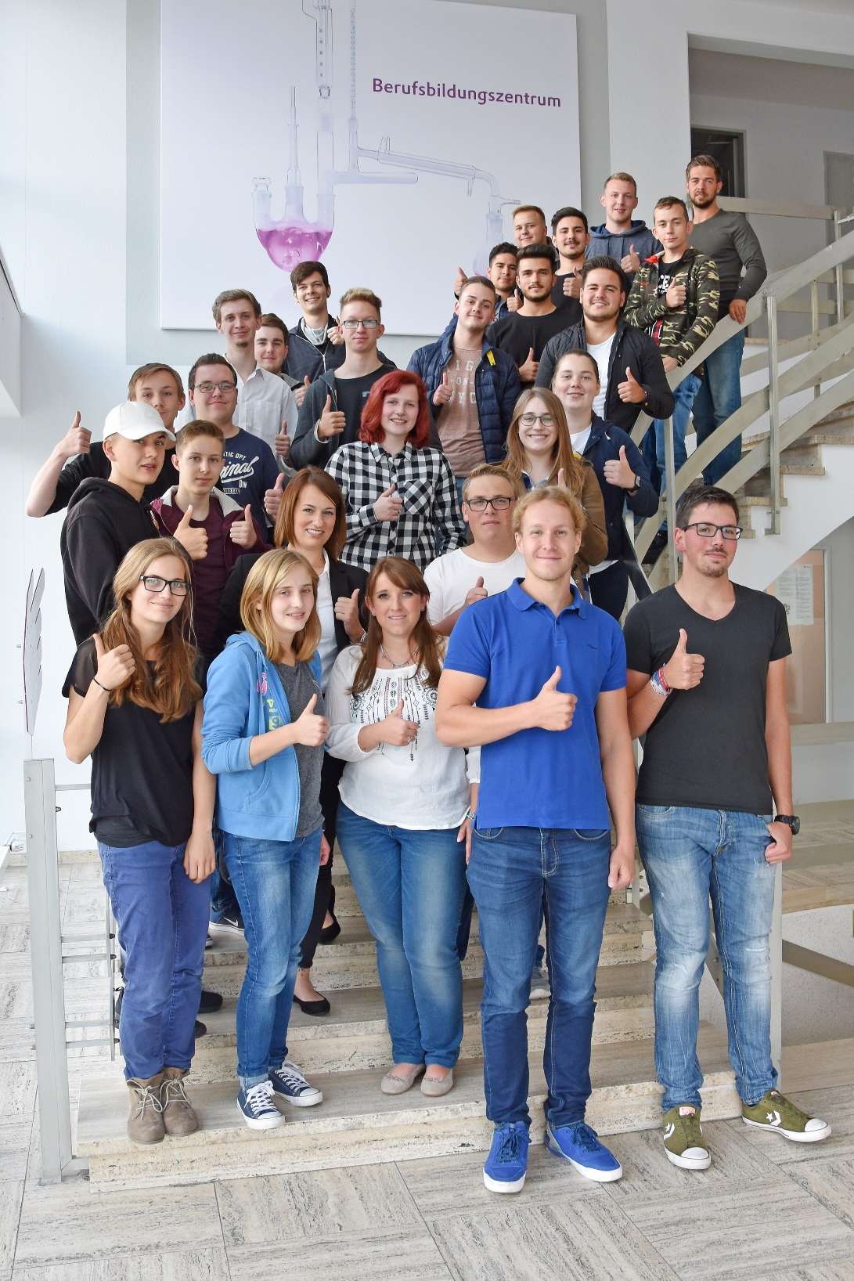
Daumen hoch für den Ausbildungsstart! 27 junge Menschen haben ihre Berufsausbildung am Evonik-Standort Essen Goldschmidtstraße begonnen. (Foto: Evonik kr)

Über Evonik
Evonik ist eines der weltweit führenden Unternehmen der Spezialchemie. Der Fokus auf attraktive Geschäfte der Spezialchemie, kundennahe Innovationskraft und eine vertrauensvolle und ergebnisorientierte Unternehmenskultur stehen im Mittelpunkt der Unternehmensstrategie. Sie sind die Hebel für profitables Wachstum und eine nachhaltige Steigerung des Unternehmenswerts. Evonik ist mit mehr als 35.000 Mitarbeitern in über 100 Ländern der Welt aktiv und profitiert besonders von seiner Kundennähe und seinen führenden Marktpositionen. Im Geschäftsjahr 2016 erwirtschaftete das Unternehmen bei einem Umsatz von 12,7 Mrd. Euro einen Gewinn (bereinigtes EBITDA) von 2,165 Mrd. Euro.

Rechtlicher Hinweis
Soweit wir in dieser Pressemitteilung Prognosen oder Erwartungen äußern oder unsere Aussagen die Zukunft betreffen, können diese Prognosen oder Erwartungen der Aussagen mit bekannten oder unbekannten Risiken und Ungewissheit verbunden sein. Die tatsächlichen Ergebnisse oder Entwicklungen können je nach Veränderung der Rahmenbedingungen abweichen. Weder Evonik Industries AG noch mit ihr verbundene Unternehmen übernehmen eine Verpflichtung, in dieser Mitteilung enthaltene Prognosen, Erwartungen oder Aussagen zu aktualisieren.

